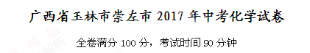
第I卷 选择题（共40分）
一、选择题（本大题共20小题，每小题2分，共40分。每小题只有一个选项符合题意，多选、错选、不选均不给分）
1．下列变化中，不属于化学变化的是
A．食物腐烂 B．纸张燃烧 C．葡萄酿成酒 D．蜡烛受热熔化
2．下列图标中，表示塑料包装制品回收标志的是
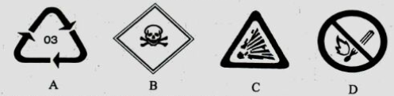
3．空气的成分按体积计算，含量最多的气体是
A．氮气 B．氧气 C．二氧化碳 D．稀有气体
4．钛酸亚铁（FeTiO3）中铁元素显＋2价，则钛元素的化合价是
A.+2 B.+3 C.+4 D.+5
5．不同元素最本质的区别是
A．质子数不同 B．核外电子数不同 C．中子数不同 D．相对原子质量不同
6．下列化学肥料中属于复合肥料的是
A.K₂SO₄ B.CO(NH₂)₂ C.NH₄NO₃ D.NH₄H₂PO₄
7．下列图示实验操作中，不正确的是
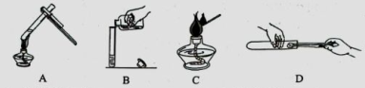
A．给试管里液体加热 B．向试管中倾倒液体
C．点嫩酒精灯 D．向试管中加入块状固体
8．下列有关金属的说法错误的是
A．铜能导电 B．银能与稀盐酸反应
C．镁的活动性比铁强 D．铝具有良好的抗腐蚀性
9．一些食物的pH范围如下：
食物 | 西红柿 | 牛奶 | 苹果汁 | 鸡蛋清
pH | 4.0～4.4 | 6.3～6.6 | 2.9～3.3 | 7.6～8.0
其中酸性最强的是
A．牛奶 B．西红柿 C．鸡蛋清 D．苹果汁
10．下列物质中不属于合金的是
A．玻璃钢 B．黄铜 C．生铁 D．硬铝
11．化学与健康有关，下列做法错误的是
A．不抽烟、不吸食毒品
B．不吃超过保质期的食物
C．利用酒精、碘酒或高温等来杀菌消毒
D．每个人每天都应当通过保健品补充各种维生素
12．墙内开花墙外可闻到花香，主要原因是
A．分子体积很小 B．分子在不断运动 C．分子间有间隔 D．分子可以分为原子
13．把下列物质分别放入水中，充分搅拌，可以得到溶液的是
A．碘 B．面粉 C．蔗搪 D．花生油
14．硫在氧气中燃烧的化学方程式是：S＋O₂SO₂，从这个化学方程式获得的信息错误的是
A．反应前后元素种类不变 B．该反应的生成物中含有氧气
C．该反应的反应物是硫和氧气 D．该反应发生所需要的条件是点燃
15．下列物质的名称和主要成分不一致的是
A．胃酸的主要成分是盐酸 B. 石灰桨的主要成分是氢氧化钙
C．草木灰的主要成分是碳酸钾 D. 赤铁矿的主要成分是四氧化三铁
16．下列环境中，铁钉表面最容易产生铁锈的是
A．在稀盐酸中 B．在潮湿的空气中
C．在干燥的空气中 D．浸没在植物油中
17．右图是KNO₃和NaCl在水中的溶解度曲线，下列说法正确的是
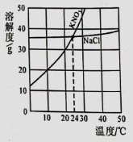
A. 20℃时，KNO₃的溶解度是30 B．当KNO₃的溶解度大于NaCl的溶解度
C．当KNO₃中含有少量NaCl时，可以通过冷却热饱和溶液的方法提纯KNO₃
D．将30℃时KNO₃的饱和溶液和NaCl的饱和溶液同时降温至24℃，此时所得溶液中NaCl的质量分数大于KNO₃的质量分数
18．下列各组物质在水溶液中能大量共存且无色的是
A. HCl NaNO₃ K₂SO₄ Na₂CO₃ B. CuCl₂ Na₂SO₄ KN0₃ NaCl
C. NaOH K₂CO₃ NaCl Na₂SO₄ D. BaCl₂ KNO₃ CaC1₂
19．下列各组稀溶液，仅用组内物质及其反应产物就能鉴别出来的是
A. KCl H₂SO₄ NaOH Ba(NO₃)₂ B. NaCl AgNO₃ CaCl₂ HNO₃
C. CuSO₄ NaCl KN0₃ BaC1₂ D. NaCl HCl NaOH MgCl₂
20．下列图像中能正确反映其对应关系的是
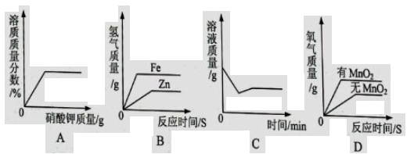
A．向某温度时一定量的不饱和硝酸钾溶液中不断加入硝酸钾固体
B．向等质量的锌粉和铁粉中分别加入足量的溶质质量分数相同的稀硫酸
C.一定温度下向一定量的某饱和氢氧化钙溶液中加入少量氧化钙
D.一定温度下，两份质量和溶质质量分数均相等的过氧化氢溶液分别在有无二氧化锰的情况下制取氧气

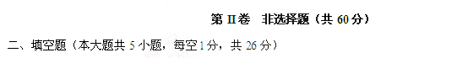
21.用化学符号填空。
(1)2个磷原子________（3)3个氮分子________
(3)3个钠离子________ (4）氧化铝________
22.化学知识与我们的生产生活息息相关，请从下列物质中选择相应序号填空。
①食盐 ②小苏打 ③干冰 ④一氧化碳 ⑤明矾
（1）可用作净水剂的是__________； （2）可用作制冷剂的是__________；
（3）可用作调味品的是__________；（4）炼铁时做还原剂的是__________；
（5）可用于治疗胃酸过多的是__________。
23.元素周期表是学习和研究化学的重要工具。请分析图中信息回答相关问题。
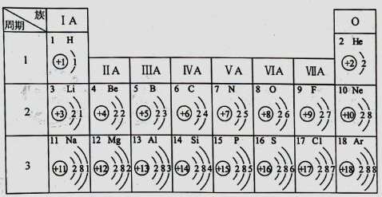
（1）硫元素的质子数是______，它属于______（填“金属”或“非金属”)元素，在化学反应中容易______（填“得到”或“失去”）电子。
（2）原子序数为l、7、8的三种元素形成的碱的化学式为______。
（3）在同一族中，各元素的原子最外层电子数______ ( He除外）
24．生活中蕴含许多化学知识，请根据下列要求回答问题。
（1）加碘食盐中的碘元素是人体必需的___________（填“常量”或“微量”) 元素，碘元素摄入过量会引起____________。
（2）蒸鸡蛋是一道非常适合考生的补脑食品，鸡蛋中的鸡蛋清主要含有的基本营养素是_____。
（3）羊毛属于______（填“天然”或“合成”）有机高分子材料,在生活中降低水的硬度常用的方法是_____________________。
（4）炒菜完毕，关闭煤气罐阀门，燃着的煤气熄灭，其灭火的原理是____________。
25．能源和环境与人类的生产生活密切相关，请根据下列要求回答问题。
（1）海底不仅蕴藏着大量的_____、石油、天然气等常规化石燃料，人们还在海底发现了一种新型矿产资源——可燃冰，形成可燃冰的两种物质是________和水。
（2）氢能是未来最理想的能源，从环保角度分析，氢能最突出的优点是_________。目前，氢氧燃料电池已经__________被应用，氢氧燃料电池是一种将化学能转化为______能的装置。
（3）汽车尾气是导致酸雨的重要原因。在汽油中加入适量乙醇作为汽车燃料，可减少汽车尾气的污染。乙醇汽油是_______（填“混合物”或“纯净物”) ，乙醇属于______（填“可再生”或“不可再生”）能源。
三、简答题（本大题共2个小题，每个化学方程式2分，其余每空1分，共12分）
26．海水“晒盐”得到的粗盐，含有氯化镁、氯化钙、硫酸钠等可溶性杂质，必须对其进行分离和提纯，才能用于工业生产和人们的日常生活。某实验小组设计如下流程除去粗盐中的可溶性杂质，得到氯化钠晶体。请回答下列问题。
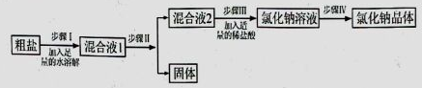
（1）步骤II加入的物质有：① 过量的碳酸钠溶液、② 过量的氢氧化钠溶液、③ 过量的氯化钡溶液，正确的加入顺序有三种，请你把它写出来（用物质前的序号表示），第一种：____；第二种：____；第三种：____。
（2）步骤IV的实验操作是____。
（3）工业上电解饱和氯化钠溶液可制得烧碱，同时还有氯气和氢气生成。该反应的化学方程式为___________。
27.A～G是均含有一种相同元素的物质，其中A、B、C、D是不同类别的物质且相对分子质量（化学式量）依次减小，G与碱反应有气体生成。它们之间有如右图所示的转化和反应关系（“→”表示某一种物质经一步反应可转化为另一种物质，“—”表示相连两种物质能发生化学反应，部分反应物、生成物及反应条件已略去）。
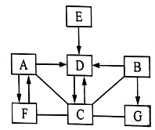
（l）从物质的分类分析，物质A属于____（填“酸”、“碱”、“盐”或“氧化物”）。
（2）D、E是由相同的元素组成的物质，E的化学式是____ 。
（3）写出下列反应的化学方程式
D→C:______________；B→G: ____________。
四、实验题（本大题共2小题，每个化学方程式2分，其余每空l分，共16分）
28.根据下图回答问题。
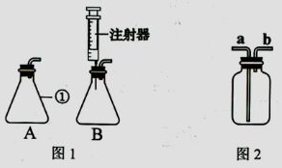
（1）图1中A、B都是制取二氧化碳的装置，其中标号①仪器的名称是______。实验室制取二氧化碳的化学方程式是_________________。
（2）用图2装置收集二氧化碳气体，气体应从____管进去（填“a”或“b”) , 原因是_______。（3）相对于A装置，B装置的优点是_________。
29．某兴趣小组为了区分氢氧化钠溶液和氢氧化钙溶液，设计了如下图所示的四组实验方案，请按要求回答问题。
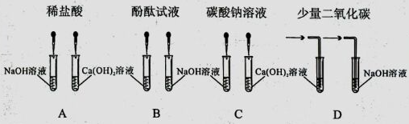
（1）上述实验方案中能达到实验目的的是________（填字母序号）。
（2）C组实验中发生反应的化学方程式为__________________。
【继续探究】实验结束后，小组的同学将A、B、C、D四组实验八支试管中的物质倒入同一个烧杯中，最终得到无色透明的溶液。
【分析讨论】
① 烧杯中能跟稀盐酸发生化学反应的物质有____种（酚酞除外）。
② 最终得到的溶液中：一定含有的溶质是________（填化学式，下同），一定不含有的溶质是________，可能含有的溶质是________。
【实验验证】为了验证最终得到的溶液中可能含有的溶质是否存在，小组的同学取少量烧杯中的溶液于试管中，向其中逐滴加入碳酸钠溶液直至过量，观察到________，证明含有该溶质。
【拓展延伸】小组的同学把D组实验方案中的二氧化碳换成二氧化硫，达到同样实验效果。二氧化硫跟氢氧化钙反应的化学方程式为________。
五、计算题（本大题共l小题，共6分）
30．某小组同学对实验过程中产生的氯化钡和盐酸的混合废液进行如下处理：取140.05g氯化钡和盐酸的混合废液于烧杯中，向其中逐滴加入碳酸钠溶液。加入碳酸钠溶液质量与生成沉淀质量的关系如下图所示。求：当恰好完全反应时．所得溶液的溶质质量分数是多少？（写出计算过程）
